070140

Filles qui ont des serviteurs
(chanson humoristique)
Tr : M.Migné
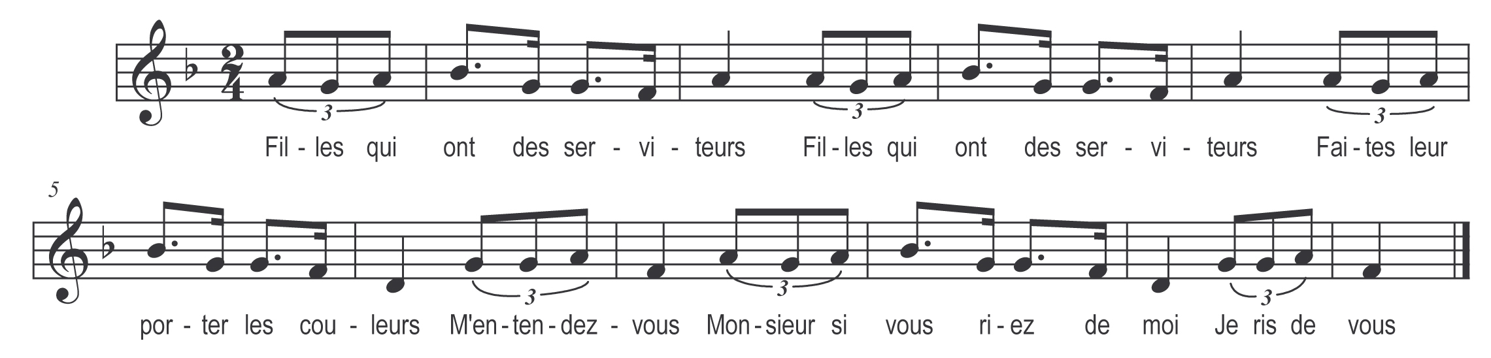

Filles qui ont des serviteurs (bis)
Faites leur porter les couleurs

M’entendez-vous
Monsieur si vous riez de moi
Je ris de vous

Les couleurs vert’ les couleurs bleues (bis)
Sont les couleurs des amoureux

Refrain

Dans cette danse il y’en a deux (bis)
Je les tiens par la main tous deux

Celui de droite aura mon cœur (bis)
Des serviteurs c’est le meilleur

Celui de gauch’ bouquet de fleurs (bis)
S’il est fâché cherch’ra-t-ailleurs

